福州软件职业技术学院线上教学情况监控简报
（2020年第10期）

本学期第十周（4月26日—4月30日），教学质量监控与评价中心、教务科研处、各二级教学单位坚持开展“教师线上教学工作日志”日报制、督导线上听评课、巡课、学生线上评教、在线课程建设评价、“停课不停教”、“停课不停学”典型案例征集等工作，持续保障我院线上教学质量。现将学院线上教学情况监控简报如下：

第一部分 线上教学运行总体平稳

一、经二级教学单位督导小组自查、教学质量监控与评价中心、教务科研处抽查，第十周各授课教师都有按课表正常开展教学工作，未有应开而未开课程。
二、经“教师线上教学工作日志”日报监测，4月29日，徐航教师在结束《stm32嵌入式系统设计与应用》课程授课后，未及时填报“教师线上教学工作日志”。
三、第十周各项指结果与分析
1.经对云课堂智慧职教平台进行统计，第十周学院累计线上开课345门；开课节数1466节。
2.经对云课堂智慧职教平台进行统计，第十周教师累计线上教学362人次；批改作业5331道；开展线上教学互动（小组PK、头脑风暴、讨论、投票、签到等）830次。
3.经对云课堂智慧职教平台进行统计，第十周学生累计线上签到21998人次，日均签到4400人次；日平均到课率93.01%；课件学习87920次；做题195550道；对课堂评价五星（最高等级）3945次。
4.经教学质量监控与评价中心论证，鉴于法定节假日的安排，第十周，4月26日(星期日）补5月4日(星期一）的课程，5月1日(星期五）休息，教学日程有别于其他教学周，故不再对主要数据进行对比。
综上所述，我院第十周线上教学运行总体平稳。

第十周学院线上教学情况表
二级教  学单位 | 开课  门次 | 开课  节次 | 教师线上  教学人次 | 学生学习  门次数
智能产业  学院 | 69 | 324 | 50 | 69
游戏产业  学院 | 92 | 447 | 84 | 92
经济管理系 | 37 | 143 | 30 | 37
建筑工程系 | 44 | 195 | 37 | 44
公共基础部 | 103 | 357 | 161 | 103
合计 | 345 | 1466 | 362 | 345

第二部分 第八批在线课程建设评价情况

根据《福州软件职业技术学院在线课程建设评价办法》文件精神，经各在线课程组自评，各二级教学单位教学工作指导委员会审核认定。第八批5门在线课程建设评审情况如下：
认定二类课程（合格在线课程）5门。请各二级教学单位，坚持“以评促建，以评促改，以评促管，评建结合，重在建设”的原则，依照标准要求组织进行在线课程改革和建设。学院将根据标准每两年将重新审查一次。若有不符合评价指标的，或者教学质量明显下降的，则取消合格在线课程的称号。

第八批在线课程建设评价情况表
序  号 | 教学  单位 | 课程  名称 | 课程  性质 | 课程  学分 | 课程  学时 | 建课  教师 | 评价  总分 | 评价  等级 | 备  注
1 | 经济管理系 | 企业物流案例 | 职业拓展课程 | 3 | 48 | 蔡亮 | 87 | 二类课程
2 |  | 物流金融案例分析 | 职业拓展课程 | 3 | 48 | 林威 | 81 | 二类课程
3 |  | 征信理论与实务 | 职业核心课程 | 3 | 48 | 林虹 | 80 | 二类课程
4 |  | 金融企业会计 | 职业拓展课程 | 2 | 32 | 李文婷 | 80 | 二类课程
5 |  | 人力资源管理  与实务 | 职业素养课程 | 2 | 32 | 张玲 | 75 | 二类课程

第三部分 期中教学检查情况

该部分内容仅对院内公开

第四部分 “停课不停教”典型案例展示

《程序设计基础》线上教学阶段性总结
智能产业学院 焦博

因疫情影响，本学期所有学校延迟开学，我校积极响应“停课不停学，停课不停教”的号召，在网上开展线上教学。这对于学生是一场重考验，对于一直习惯采用传统面授式教学的老师们更是一场挑战。
一、教学准备
本学期，我负责讲授19级信息安全与管理专业的《程序设计基础》。开学前半个月接到通知改用网络教学方式，并接受短暂培训，首先了解职教云教学平台如何建课、建题库、建班级、进行具体教学设计以及布置批改作业等一系列流程，接着开始认真筛选平台资源库提供的本课程的各类优秀资源，根据本课程的课程标准和教学计划以及本校学生的学情，对资源进行选择、整合重组、新增补充。同时，我还组建了各班级的线上学习QQ群，以及腾讯课堂，提前发布了学习所需要的软件安装包等工具，同时也作为云平台不稳定时保障教学顺利进行的第二手段。为避免直播教学期间干扰，将家里同样也无法正常去上课的孩子送去外面。
二、具体教学实施
每节课前五分钟，我会先开启职教云平台的签到功能，开学十周以来几乎每次签到都是满勤，个别同学出现迟到缺勤的现象也都通过QQ及时联系了解情况。
课中，利用腾讯课堂进行授课，直播投屏，讲课、细节操作，组织相关讨论或是知识小测，促进大部分同学在线上教学过程中注意力不掉队，通过同学们的回答既了解到他们的知识的理解程度，也锻炼他们的发散思维，通过对他们回答的点评也增加了课堂的互动性。

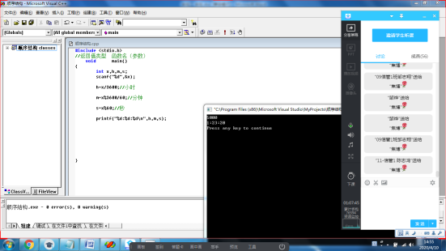
本课程是一门理论与实践相结合，强调实践性应用性的课程，所以，在讲解到实操性强的案例后，我会要求同学们即时根据演示进行实践，第一时间将理论应用到实践中，同时把遇到的问题和实践结果截图发到QQ群中，我和其他同学都可以对问题进行实时解答，这样提高了同学们学习的能动性，也起到典型问题集体学习的效果。
三、课后保障
每周课后，会将课上知识点整理成笔记分享到QQ群中，及解答同学的疑问；会布置复看云平台视频、云平台客观题作业和实训报告作业等作业形式，旨在巩固学生对理论知识的掌握，以及实践动手编码能力的提高。同时，学生也可以通过QQ随时提出疑问，我尽量做到即时解答，力求消除他们的畏难情绪，维持他们的学习热情。
四、改进与思考
1、增加课堂互动的形式与趣味性，吸引及保持学生课堂注意力，弥补职教云平台相关功能的不足。
2、线上教学不像线下面授，可以通过“察言观色”发现督促后进的同学，如何激发这部分同学的学习主动性，是我们面临的挑战。
3、对于家里没有电脑、不具备实训条件的同学，如何提高他们的编程实践能力，有待进一步探讨。

浅谈《经济法基础》线上教学
经济管理系 张玲

在积极响应国家战胜疫情的号召下,线上教学既符合国家要求,又满足了教育需求。网络把分散的我们聚集在了一起,我们既为抗击新冠肺炎奉献自己的力量，也在当前紧张的局势中尽量维持正常的生活。线上教学符合各方利益,维持教学的正常秩序。希望我们全体同学都能在当前环境之下珍惜网上学习的机会,抓住紧迫的时间坚持停课不停学,通过互联网推进我们正常的学习生活。
一、教学准备
《经济法基础》是物流管理专业的职业拓展课程，通过本课程的教学可以让学生掌握基本的经济法律规范，学会运用法律手段解决经济纠纷，即知法、懂法，并最终会运用经济法。本人自2月中旬开始在职教云平台进行本门课程的建设工作，不断完善课程资源。目前就该课程已完成基本的建设工作，主要包括课程简介、电子教案、教学视频、课程练习题等。目前本人已在平台上上传课程四个项目，包括了14份PPT，14个教学小视频，160道题目与8项作业设计，并且随着课程进度继续完善后续的项目内容。自2月24日开课以来，本人随着教学内容的推进适时发出课程公告，布置作业，公布作业答案并进行课堂讲评。

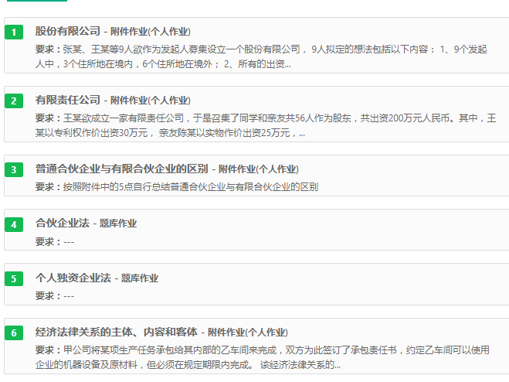

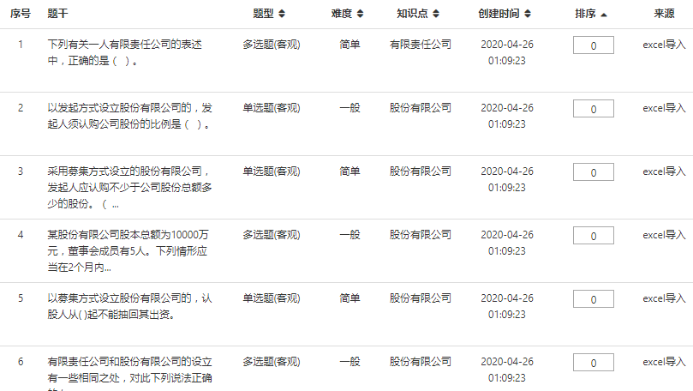

线上教学备课，需要从学生角度思考每个教学环节与教学任务，时刻考虑学生的接受情况。因此，本人在职教云平台上设计的教学内容尽可能围绕重难点，剔除次要的内容，做到重难点突出。在课程任务的设计上，引导学生自主学习，如教学任务中要求学生查找“普通合伙企业与有限合伙企业的区别”，让学生在完成任务中思考，继而带着思考上课。此外，在浩瀚的网络资源，引用国家或省市提供的优质课程，结合学情加入必要的补充，牢牢把握课堂目标，做到主次分明。
二、教学实施
课程的具体教学实施过程如下：
课前五分钟学生通过“职教云”平台进行签到，签到的方式可以设置为一键签到或者手势签到，不同的签到方式可以让学生有一定的新鲜感，比如手势签到通过不同方式的设计，也能起到一定的“提神醒脑”作用。开学至今基本这门课程的授课班级基本都是满勤，个别同学的迟到缺勤的现象我也都及时通过QQ或微信联系了解情况，提醒学生及时参与课程教学。
在教学方法上，充分利用腾讯课堂、职教云平台的相关功能，在授课过程中适时引入课堂讨论、头脑风暴、课堂投票、测试等。通过各种辅助工具巩固学生对知识点的学习与理解，引导学生参与课堂教学与思考，激发学生自主学习的积极性。

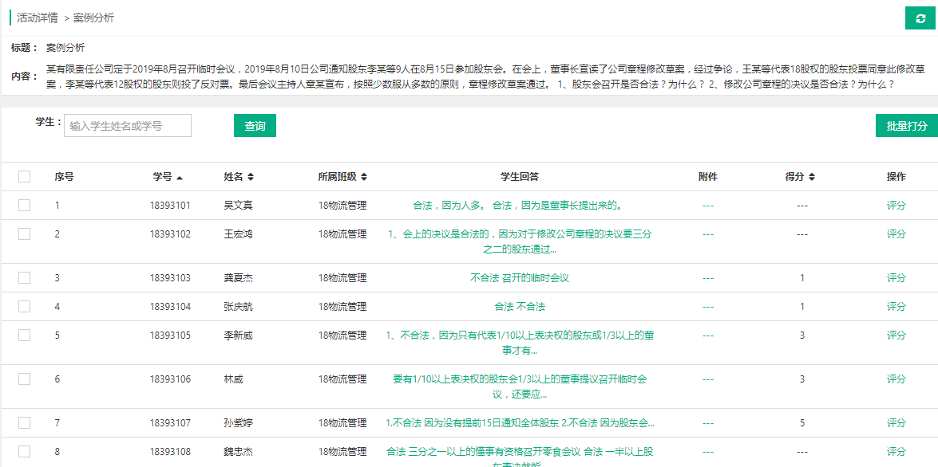

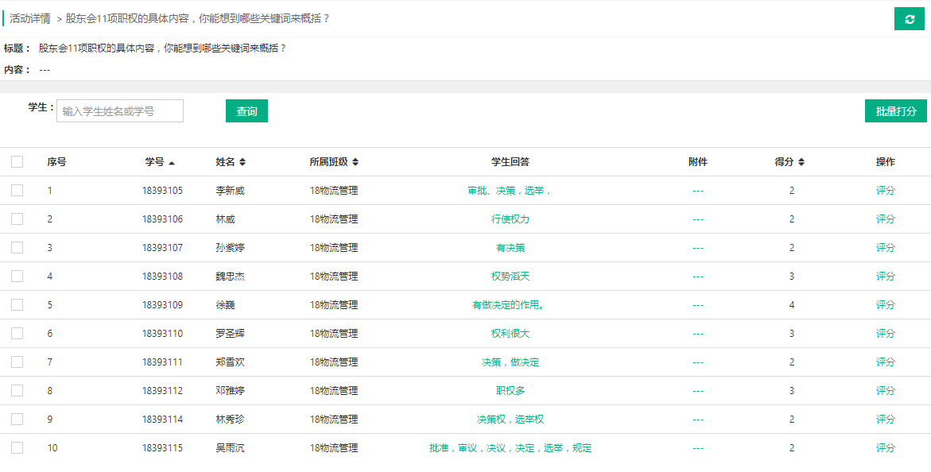
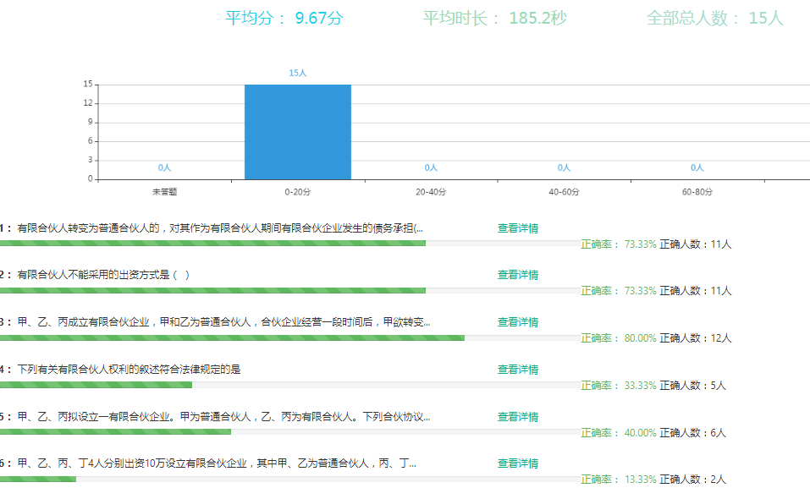

本门课程涉及很多经济法律法规的理解与应用，理论讲解枯燥冗长。因此在教学过程中，本人积极寻找新的教学模式，打破以知识传授为主要特征的传统学科课程模式，转变为以任务为中心组织课程内容，用案例形式让学生在完成具体项目的过程中来学习相关理论知识，并发展专业能力。在教学过程中，把有关声像资料引入课堂，例如借助电影《中国合伙人》向学生讲解合伙企业法的相关知识点。借助“瑞幸咖啡”事件与学生共同分析财务造假对上市公司的影响、股份有限公司的监管等。生动且贴合时政新闻的影像资料提高了学生的学习兴趣，直观性的教学内容也取得了较好的效果。

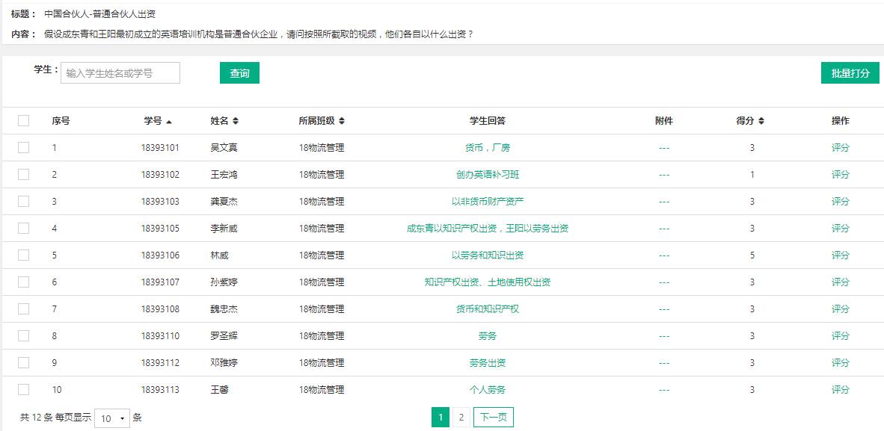
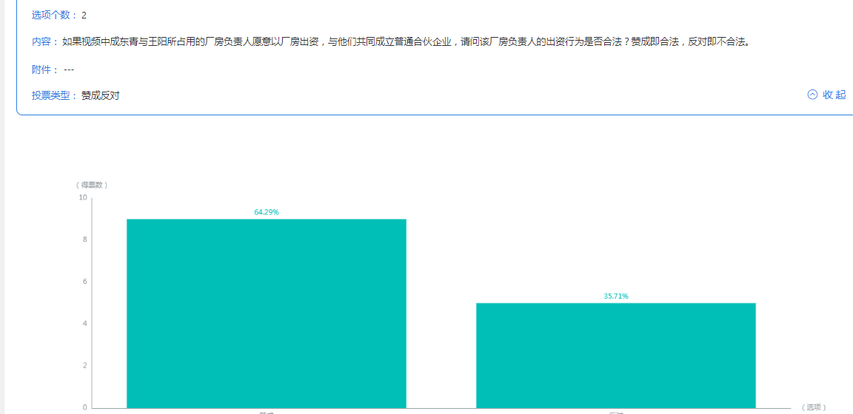

在每个知识点课后，通过适时的教学作业设计，帮助学生及时回顾相应的知识内容，并通过QQ、微信与学生交流，解决学生的疑难问题。在课堂上本人也设置“随机提问”环节，通过摇一摇方式随机抽取学生回答问题，既检查学生是否与有在听课，也了解学生对某个知识点掌握情况。
三、改进与思考
线上教学要保证学生参与教学的积极性与课堂的互动性。在线教学并不影响大家对知识点的理解和思考，网络教学的强大资源也带来一定便利。因此，充分利用互联网资源，更加合理的设计教学方法和课堂上的师生互动是线上教学的重点之一。如何吸引及保持学生课堂注意力，强调学生参与的积极性，依然是老师们开展线上教学所需要思考的问题。
另外，线上教学缺少线下的真实课堂氛围，没有课堂学习的相互沟通和氛围上的良性循环，部分学生因此表示缺少学习的动力。虽然针对学生的教学问题与作业问题，本人都及时通过网络给予认真解答，但隔着电脑屏幕，依然存在各种沟通不畅，无法清晰发现学生的问题。线上教学是当下环境中最佳的教育解决方式，但无法完全解决所有的教学问题。希望疫情得到良好的控制，能够与学生在教室早日重聚。

《建筑材料》课程线上教学心得分享
建筑工程系 李伟娜

2020注定是要被载入史册的一年，当新年的钟声敲响的一刻，一个名为“新型冠状病毒”的也加快了蔓延的脚步。突如其来的疫情打破了原来的开学计划，也颠覆了传统的教学模式。面对疫情，学校很快就积极响应了教育部“停课不停学”的措施，组织我们进行职教云教学线上培训，让我们迅速的掌握网络教学平台的操作，确保课程能够高质量的进行，让每位学生能够从中受益，真正做到“停课不停学”。
一、在线教学的探索
疫情之下，网络之上，初次尝试通过网络途径进行在线授课，为此研究了多种教学平台，最终选用了“职教云课堂+QQ群直播”作为主要教学平台，在正式上课之前与家人一起逐一试验该软件的各项功能。
自学完成以后，开始建设课程和班级，在职教云中导入各个班学生，并且在每个班创建课程QQ群。在这个过程中，因为教学形式的转变可能有些学生还不太适应，但是大家学习能力很快，在各班班委的帮助下，学生在正式上课之前都已成功加入职教云班级和课程QQ群。

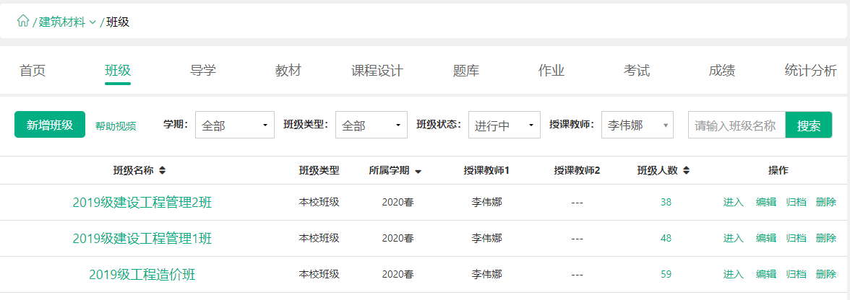

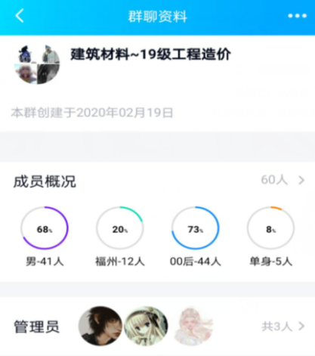
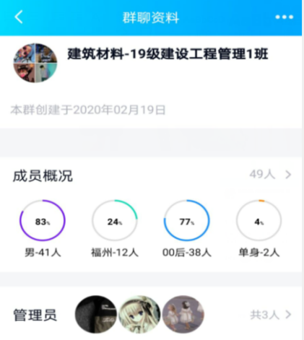

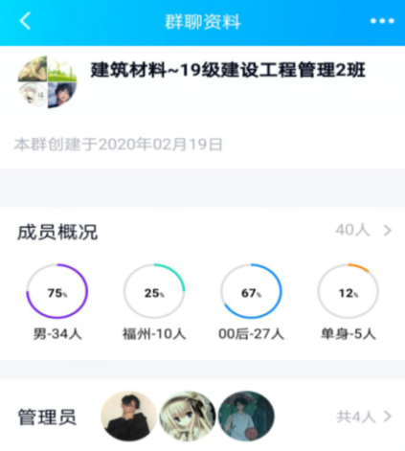
二、课前的准备
无论在什么情况下，教师想要上好一门课必须要备好课，尤其在这特殊时期，为确保教学质量，我不仅制作了PPT，还把职教云资源库可用的PPT、视频等教学资源精选出来制作课程设计以供学生在职教云平台上自主学习。
在正式上课之前，我会在职教云平台提前发布课前要求，平台会记录学生的查看情况，以便我们掌握学生的情况，同时，学生可以根据课前要求提前做好上课的准备。此外，在正式上课之前我会发布签到通知，以保障所有学生都能在线上课。
三、课中的教学
在教学环节，我采用的是课前预习（预习PPT课件，观看相关视频资源）＋课上直播讲授和讨论提问相结合的形式，这种教学方式较适合《建筑材料》课程的讲授。
当然在课前预习这个环节中，有的学生可能还没有预习完课件，这个也不会有太大影响。在课上的教学中，我会利用QQ群的分屏直播功能和职教云平台的讨论、提问等功能帮助同学们梳理知识点，对于已经预习的同学来说巩固了知识，对于未预习完的同学也可以很好的掌握本节课的重要知识点。
每次课我都会留10-15分钟进行课堂小知识点提问，职教云平台关于提问有三种方式：随机提问（摇一摇）、点名提问、抢答，我在职教云平台设定问题，选出学生进行提问，学生则在课程QQ群直播中回答问题，然后针对学生的回答在职教云平台打出相应的分数，这种方式可以让学生更有身在其中的参与性，打分机制可以激励学生的学习积极性，师生互动让线上教学更有氛围。

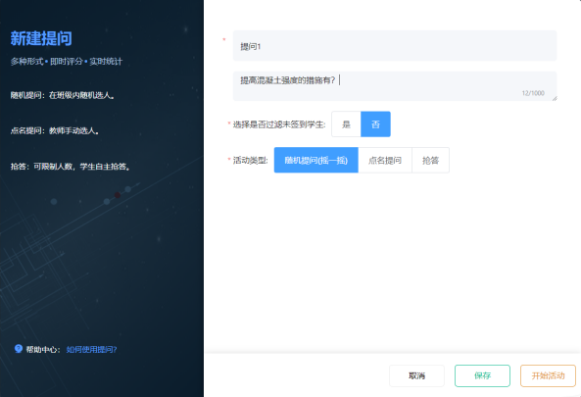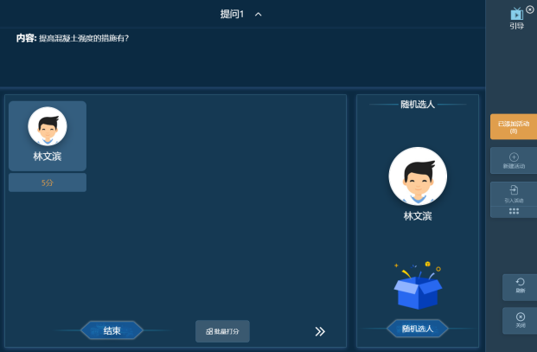

此外，有时也会安排课堂测验，以便了解学生对所学知识点的掌握程度，课堂测验都是客观题，完成后提交系统会自动审核批改，得出分数。最后，每次课结束，我都会布置课后作业，由于在疫情期间，考虑到学生学习环境等问题，布置的作业多是以客观题为主，作业内容围绕课堂讲授的知识点，帮助学生巩固所学知识。
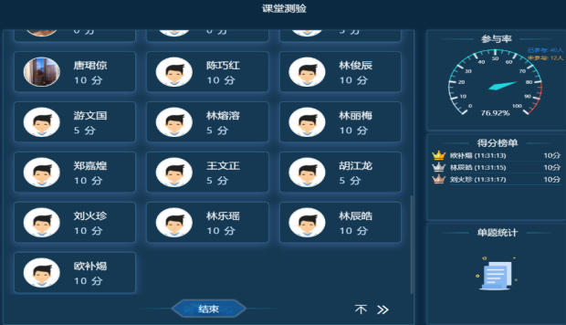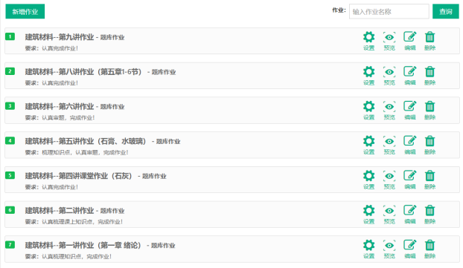
四、课后的答疑
线上教学虽然有便利性，但是也有局限性，有些问题可能不能全部在线上解决，这样就需要教师在课后也要及时进行答疑，课后学生可以在课程QQ群提出问题，也可以直接私聊我咨询问题，课后答疑环节的有效进行可以保证学生更好的理解掌握所学知识。
这次教学模式的新体验，让我意识到一个老师，不仅仅要站好讲台，还要与时俱进，这不仅仅是一次挑战，也是一次宝贵的经历，希望疫情早日结束，我们的一切都可以恢复正常。

第五部分 “停课不停学”典型案例展示

2020停课不停学期间在线学习的感想
2018级建筑室内设计2班 冯娜

新型冠状病毒性肺炎突然来袭，尚未返校的我们都被迫留在家中进行网络学习。在线上老师的教导下，我学会了许多的知识，明白了许多的道理。虽然每天都很忙碌,但在学习上有了不小的提升，所谓有付出就有回报。
习惯了寒假的通宵与赖床，每天早上七点半的闹钟让我有些不适应，一天四五节课外加作业的任务量让我有些吃不消，每天都要花额外时间去学习，虽然很累，但是也很充实很快乐。
相较于在学校学习，网上学习有利也有弊。好处是学习起来更方便了，直播课的老师会录课然后上传，随时随地都可以再看一遍，视频课的资源到处都是，学习资料很充足。而且遇到问题可以随时随地询问老师，这些无疑为我们学习提供了极大便利。但是与此同时还伴随着许多坏处，因为疫情原因，全国高校都延迟开学时间。大家都在家用网课学习，人数众多，app或者网站难免卡顿崩溃，导致有的学生无法正常签到、学习以及上传作业，耽误了大家的学习进度。同时网上学习的另一大弊端是缺乏管理，没有了学校老师的管理，有些自制力不强的学生可能会在签到后就切屏去玩游戏看视频，将学习抛之脑后。对此，我们的老师采取了一个非常好的方法：在课件的某一页设置一个问题，并且将学生的学号加入计算来避免学生跟风发弹幕，这样一来没有认真听课的学生就无法及时回答问题，而且大家也运用了课上学习到的知识，加强了熟练度，可谓一石二鸟。
为了提高学习效率，我有一下几条建议：1、确立一个明确的学习目标。2、营造一个良好的学习环境。3、调整一个积极的学习心态。4、设计一个严格的约束机制。5、选择一个高效的学习方法。
我们应该珍惜这段隔离的时间，惜时、勤勉，上好网课，日日精进，停课不停学，学业不掉线。如荀子所说学不可以已，延迟开学这段意外时光，同学们也可以静下心来提升自己，感悟人生，认真体验网络教学模式。坚信我们很快就会在春日暖阳时重逢，那时，我们都将会遇见更好的自己。

“停课不停学”-修学务早
记2019级互联网金融《市场营销》课程
2019级互联网金融 吴芳玲

由于疫情的影响，我们都不得不待在家里进行自学。教育部为应对这个问题，较为迅速地提出了“停课不停学”的解决方案，一定程度下满足了人们的需求。举国上下，齐心协力,共同抗疫。作为大学生的我们，虽然在这艰难的时刻不能奔赴一线，但是我们要不忘初心，牢记使命！我们是当代青年大学生，自然不能停下学习的步伐。学校通过开放新颖、方式独特的网络课堂实施教学，不一样的教学、不一样的互动方式，让我们将知识内化于心，外化于行。
从开始上网课到现在，差不多两个月过去了，我已经喜欢上这种学习的模式。我们的老师，是一群非常热爱教育，也非常有责任心的老师。他们在给我们进行网络课程的教学过程中，不断地探讨、改进，进而发掘出让我们这些学生喜闻乐见的网络课程，让我们彻底摆脱了那种不习惯用电脑或手机学习的感受，也让我们在网络课程的学习中重新爱上我们的每一门专业课以及选修课。在这其中，我尤其喜欢《市场调研》这门专业课程。
《市场调研》任课的彭静老师每次上课前都会给我们复习上节课所讲的知识要点，以及提前预告这节课所要学习和掌握的目标与知识点，这样使我们能更好的跟上上课的节奏。
今天早上，彭静老师按照以往的惯例帮我们梳理上次课的知识要点。紧接着，开启本堂课全新的学习内容——市场调查报告的撰写。彭静老师带领我们共同了解撰写市场调查报告的重要性、掌握市场调查报告写作的基本类型与格式、明确市场调查报告写作的基本要求。此外，彭静老师还运用“北京金三元微波食品调查研究报告”的真实案例让我们了解了市场报告的基本结构。市场报告分为八个部分：一.调研背景（确定问题）二.调研目的和假设。在讲解这个知识点的时候，老师发起了一个头脑风暴：定义营销调研的问题。让我们参与进去，老师能通过我们的回答了解我们是否掌握这个知识点以及还有哪些不理解的地方，及时的进行讲解。三.调研范围和对象。四.调研的组要内容（1.消费者层面2.产品层面3.经营模式层面4.国家政策、法律层面）五.调研方法。这时老师又适时地发起了一个头脑风暴：针对调研问题和内容确定调查方法。大家紧跟老师的步伐积极的参与回答。六.调研数据分析方法（1.审核问卷2.分组整理3.统计分析）七.调研结果。八.结论与建议。彭静老师上课时声音洪亮，结合课件和案例分析以及图文表示，生动形象的讲解，课堂中穿插头脑风暴与同学们有着热烈互动。让我们积极参与其中，真正爱上了这门课程。
在这非常时期，为了不耽误我们的学习，感谢所有老师们这段时间对我们的教导与培养，老师，您们辛苦了!相信我们在新的一年里，能共同进步，健康成长，学习上能更上一层楼!

3ds Max课程学习心得分享
2019级数字展示技术（VR方向）1班 黄钟亨

3ds Max是由Autodesk公司出品，目前世界上应用最广泛的三维制作软件之一，广泛应用于室内设计表现、建筑与景观设计表现、工业造型设计表现、影视广告制作、虚拟现实表现、游戏设计及动画制作等领域。
《3ds Max》课程属于“数字展示技术专业”职业基础课程，这门课以课堂讲授和实验上机相结合，通过这门课程的学习，能够掌握3ds Max软件的具体操作方法，能够独立自主的利用3ds Max软件进行三维模型设计制作，为后面课程铺垫基础。
本次课程吴建美老师主给我们讲解了模型的UV展开以及材质贴图技法，为模型指定材质。在这次教学过程中，吴老师通过讲课、课堂演示等，并在课上也会让我们课堂实操，来让我们能够更加了解怎样给稍微复杂的模型进行UV展开并添加材质贴图，这样能充分发挥师生在教学中的主动性和创造性和学生参与的积极性，开展课堂互动活动，也能避免单向的理论灌输和知识传授。
通过十周对本门课程的学习，我们基本了解了3ds Max的基本知识；掌握了一些三维设计简单建模的方法和为模型设定材质、贴图的方法。让我们感受到了本门课程是很强的实践性，我们从3ds Max的基本操作入手，以来自行业的实例为载体，将知识点的讲解融于具体的实例中，使我们做中学，学中做，由浅入深，循序渐进，真正领会利用3ds Max和VRay进行三维制作的流程和方法，让3ds Max成为我们得心应手的工具。
吴建美老师的教学，让我对3D建模产生了很大的兴趣，她的教学让我感觉，她很认真对待这份工作。对我们作业要求严格，体现她对我们认真负责。而我也每次都认真的对待每一次的作业，尽力将其做到最好，最完美。
总而言之，不同的方式，同样的努力，虽然居在家，隔着屏幕，但是同样能得到良好的教育。这要感谢我们的祖国，是您的强大，科技的发展，给我们提供了网络授课；感谢职教云这个优越的平台，为线上学习提供了连接的平台；还要感谢我的学校领导和老师，是你们对教育的执着，坚持上好每一堂课。这些雪中送炭般的温暖，不断的激励着我们学习的动力。
随着国内的疫情逐渐转好，省教育厅也公布了高校的返校时间，我相信，只要情况不断好转，保护好自己，不出门减少聚集，离我们最终的返校时间也就不远了。

《数据库设计及应用》课程学习心得分享
2019移动互联应用技术1班 鄢如凤

我们班的数据库设计及应用课程是由陈秀丽老师授课的，老师是以职教云和腾讯课堂两个APP相结合为我们授课的。上课的开始，老师先为我们复习之前学过的内容，复习完后，我们才开始学习这节课所要学的内容。
这节课我们是要在之前几节课学过的内容的基础上再学习的，我们这次学习的是《视图》的内容，首先我们学习的是视图的概念和作用，搞清楚概念，老师为我们讲解了视图的创建方法，老师先用理论知识为我们讲解了创建视图的注意事项，然后配合示例让我们了解的更清楚，以及怎样创建视图的命令语句，接下来老师实际操作给我们看，让我们能够把知识融汇到脑中，保证我们能在实际操作的过程中，更加的顺手。
最后老师为我们讲了视图的维护，在讲解到这个内容时，老师着重给我们讲解了视图的查看、修改、删除、重命名。这些我们要用命令语句来实现，通俗的来讲就是码代码。老师结合示例以及实际操作来为我们讲解。这样我们可以听得懂，也可以融会贯通。
后面老师为我们布置了实训任务，让我们自己动手实践，只有通过自己的实践才能更加熟悉明白，首先我们得下载安装一个软件，只有有了这个软件，我们自己才能操作起来。
说真的，刚刚开始学习这个课程，心里比较慌，因为我觉得自己对这方面并不是很熟悉，害怕学不好，不过上了一段时间后，我发现老师讲解真的讲的非常好，能够以实际操作配合示例来给我们讲解，我们也容易听得懂。
虽然学习这个课程很吃力，不过也不是特别地难懂，所以每次上课认真听讲，并且做好笔记，毕竟好记性不如烂笔头嘛。在做实训任务的时候，不会的地方也会问问同学们，听懂了同学们的讲解，我也知道自己有哪方面的不足。学号计算机类型的课程，最主要的还是实际操作，只有自己实践了，才能真正学会这个知识点。
我相信只要我上课认真听讲，做好课堂笔记，作业认真做，我一定能学好这门课程。

